上海外国语大学教学项目管理平台操作手册
- 点击https://shisupms.zhihuishu.com/进入上海外国语大学教学项目管理平台。
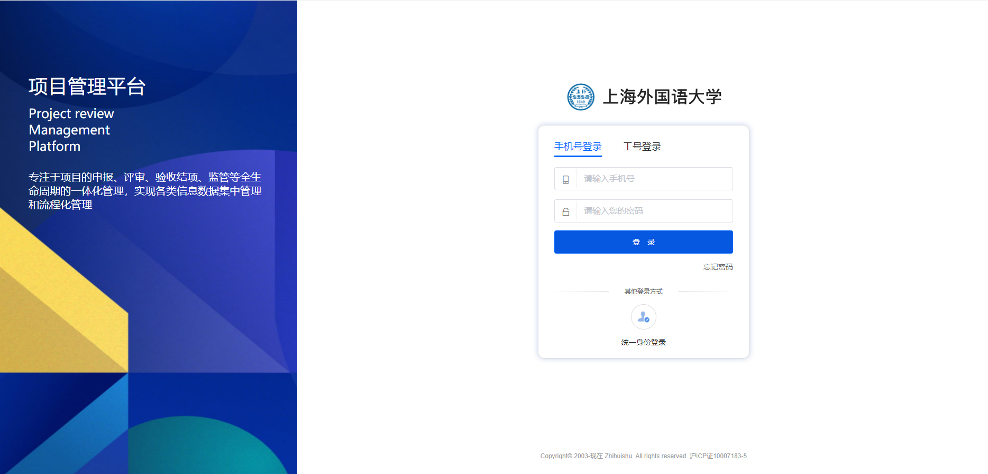
- 点击下方“统一身份登录”按钮，输入统一身份认证账号进入系统。
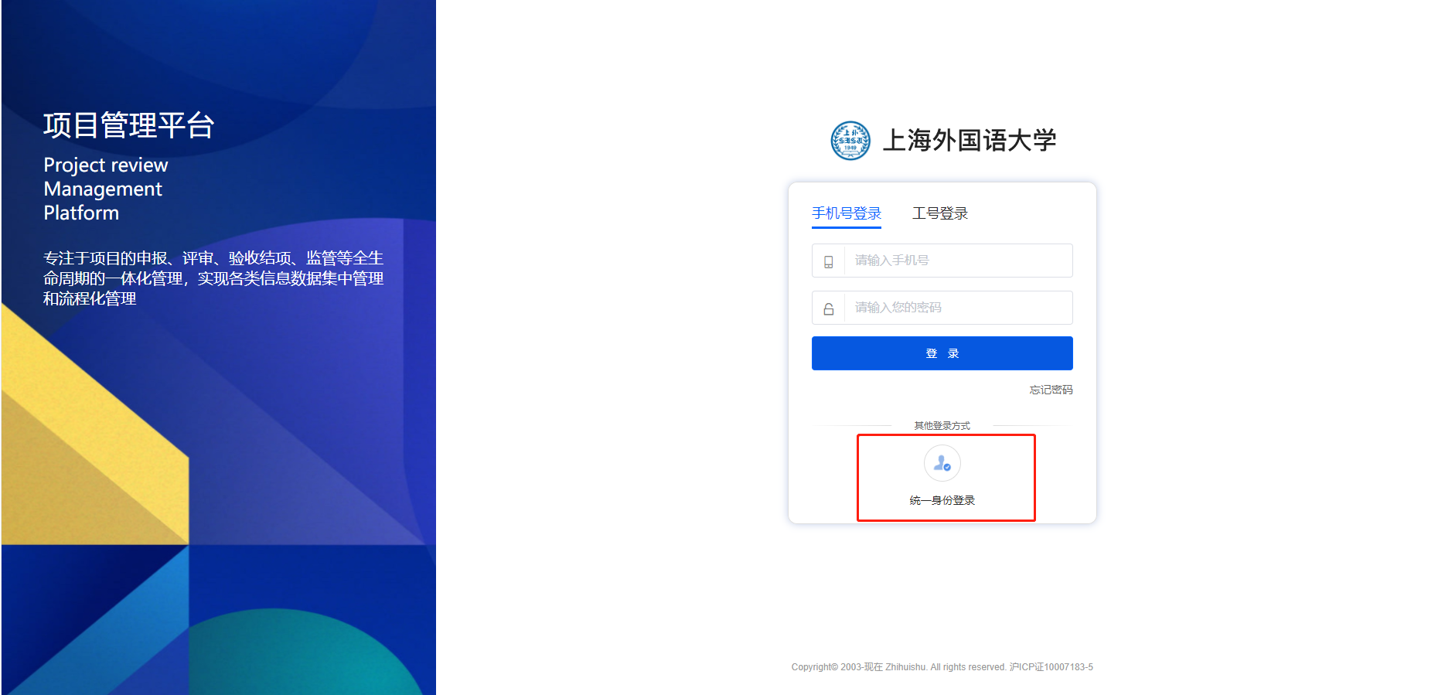
- 在导航页点击“项目申报”，进入项目申报页面。我们可以在该模块中查看到所有可以申报的项目，选择“2023年上海高校本科重点教改项目”，进入项目申报页面。
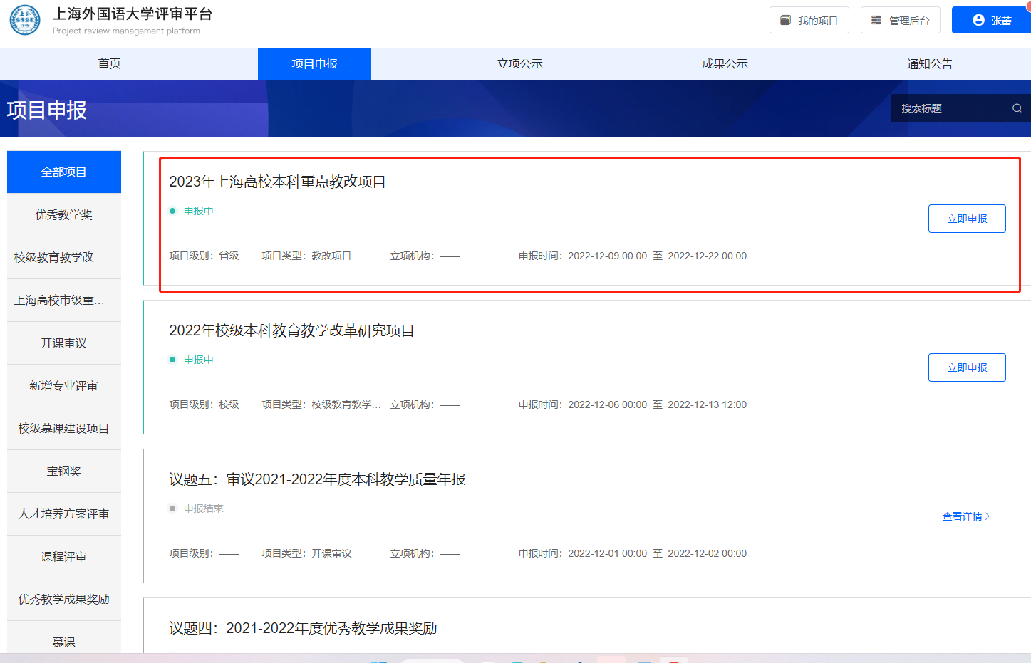
- 进入申报项目页面后，可查看项目说明及项目相关注意事项，如需要申报，点击“立即申报”操作按钮，进入申报页面，按照页面提示填写相关内容，确认无误后点击“提交”。
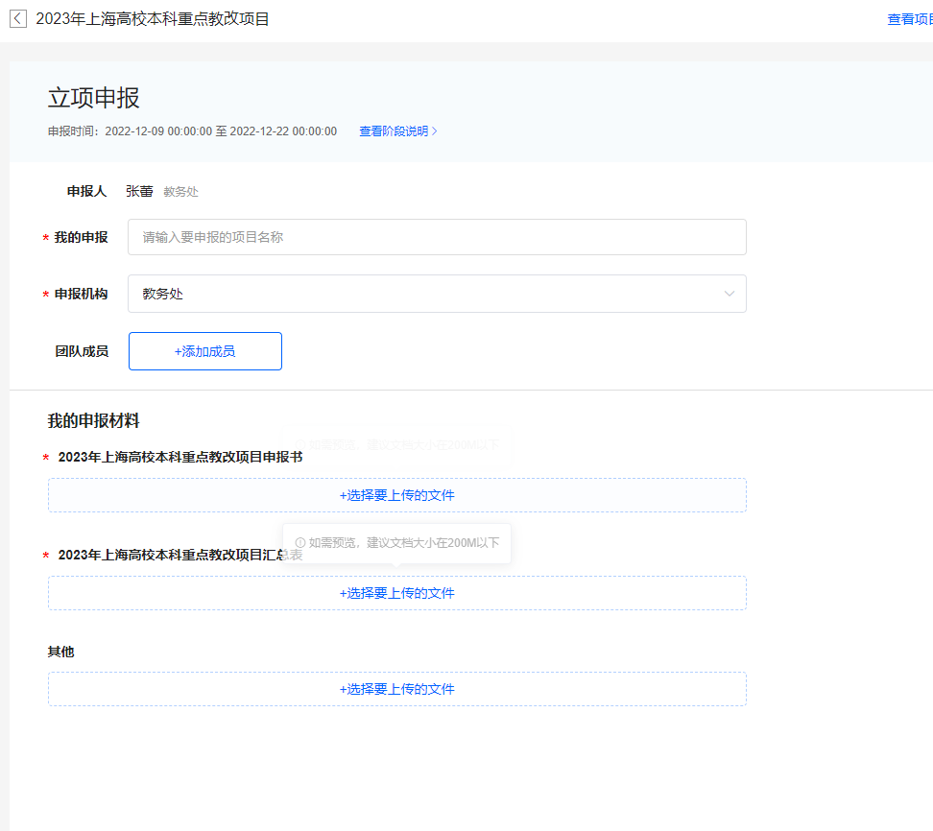
- 提交后在申报确认页，可以预览已上传的申报内容，确认无误后，点击“确认提交”即可。

